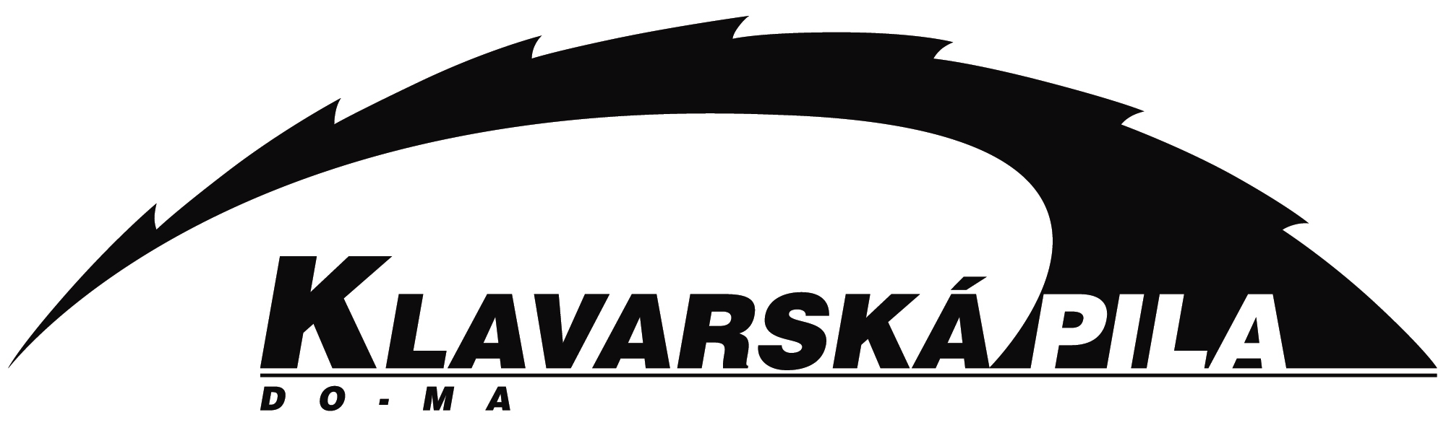
Václav Dobiáš

Ohrada 72
280 02 Nová Ves I
IČO: 652 41 312

provozovna: bývalý Klavarský mlýn
přes Ohradu u Nové Vsi
tel: +420 321 763160 (7:30-15:30 hod)
+420 777 736189, +420 777 736 111
email: info@klavary.cz

NABÍZÍ

- pořez vlastní kulatiny
- stavební řezivo (hranoly, fošny, latě a prkna)
- výrobu palet, exportních obalů (ISPM 15) a podlážek
- hoblované profily, plotovky
- hoblování vlastního řeziva
- prodej PALUBEK a OSB desek
- impregnaci řeziva
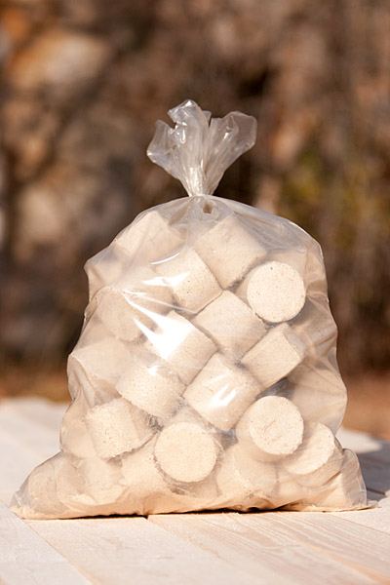
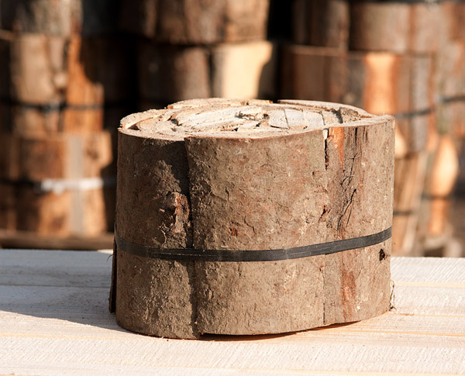
- dřevěné brikety (pytel 10 kg)

46,- Kč+DPH 1 bal.
- otopná kola (bal. 17 – 18 kg)

75,-- Kč+DPH 1 ks

777 736 189, 777 736 111, 321 76 31 60

